Lucrare de laborator N 1
- Aflaţi valoarea numerică a expresiilor:
a) | 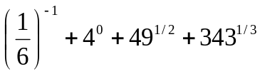 | 21 | k) | Individual alcătuiţi 2 exemple ce conţin expresii cu puteri | ---
b) | 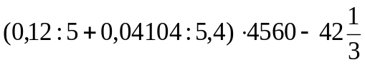 | 101,763 | l) | 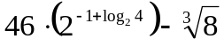 | 90
c) | 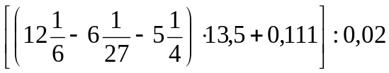 | 599,3 | m) | 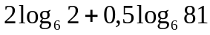 | 2
d) | 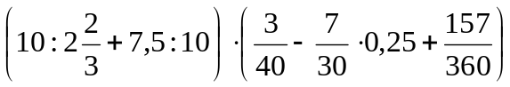 | 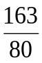 | n) | 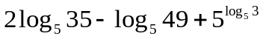 | 5
e) | 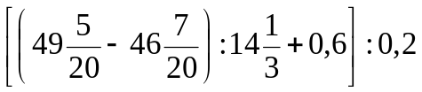 | 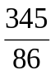 | o) | Individual alcătuiţi 2 exemple ce conţin expresii logaritmice | ---
f) | 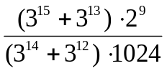 | 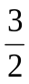 | p) | 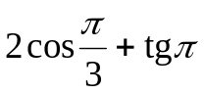 | 1
g) | 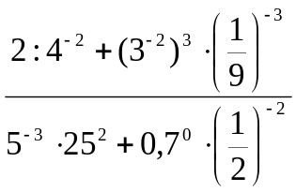 | 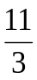 | q) | 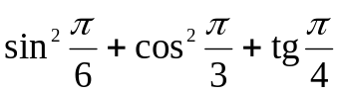 | 3/2
h) | 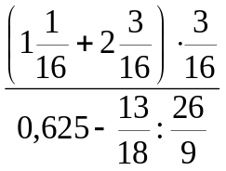 | 1,625 | r) | 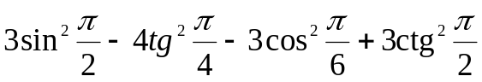 | 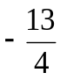
i) | 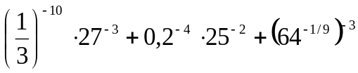 | 8 | s) | 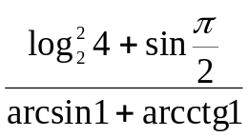 | 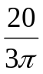
j) | 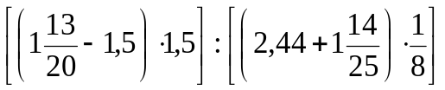 | 0,45 | t) | Individual alcătuiţi 3 exemple ce conţin expresii trigonometrice | ---
2. Aflaţi valoarea numerică a expresiilor:
